STAGE Histoire, mémoires, héritages de l'esclavage

Jeudi 16 octobre 2025

Ressources pédagogiques
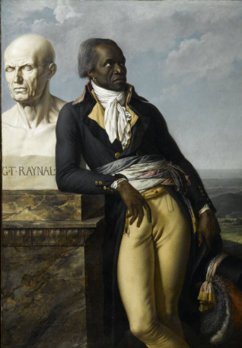
Portraits :
Les collections – Château de Versailles - [Jeanne Bécu, comtesse Du Barry et Zamor qui lui apporte une tasse de café]

Les collections – Château de Versailles - Marie-Jean-Antoine-Nicolas Caritat, marquis de Condorcet (1743-1794)

Les collections – Château de Versailles - Charles-Emmanuel Leclerc, général en chef de l'armée de Saint-Domingue (1772-1802)

Personnages historiques :
Jean-Baptiste Belley

Joséphine de Beauharnais

Napoléon Bonaparte

Thèmes et événements :
La Révolution française : Révolution française | Château de Versailles
L’abolition de l’esclavage : Proclamation abolition de l’abolition de l’esclavage
La République : République | Château de Versailles

Visite virtuelle :
La visite virtuelle des attiques Chimay et du Midi

ESPACE ENSEIGNANTS
RESSOURCES PEDAGOGIQUES
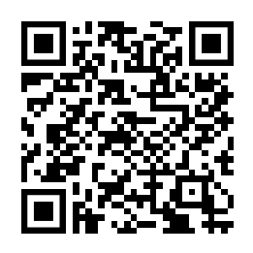
S’INSCRIRE A LA NEWSLETTER
DU CHATEAU DE VERSAILLES

SITE DES COLLECTIONS DU CHATEAU
L'HISTOIRE DU CHATEAU

CONTACT
01 30 83 78 00 ou versailleseducation@crm.chateauversailles.fr
Secteur éducatif : profs.relais@chateauversailles.fr
Professeur relais château de Versailles

